บทที่ 5

ผลการทดลอง

5.1 การทดลองเพื่อเลือกค่าความต้านทานเทอร์มิเนชั่นอิมพีแดนซ์ที่เหมาะสม
เนื่องจากการสื่อสารในเครือข่ายด้วย CAN โพรโตคอลที่เราเลือกใช้นี้เป็นการสื่อสารด้วยการเชื่อมต่อสายสัญญาณแบบบัส (Bus Topology) ซึ่งอุปกรณ์ทุกตัวจะอยู่บนสายสัญญาณคู่เดียวกันและต้องปิดปลายสายสัญญาณทั้งสองด้วยเทอร์มิเนชั่นอิมพีแดนซ์ สำหรับค่าตัวต้านทานที่เหมาสมนั้นเป็นไปดังตารางที่ 5.1

ความยาวสาย | คุณสมบัติสายส่ง |  | เทอร์มิเนชันอิมพีแดนซ์ | อัตราเร็วข้อมูลสูงสุด
ความยาวสาย | ความต้านทาน | ขนาด | เทอร์มิเนชันอิมพีแดนซ์ | อัตราเร็วข้อมูลสูงสุด
0 – 40 m | 70 mΩ/m | 0.25 – 0.34 mm²  AWG23,AWG22 | 124 Ω(1%) | 1Mbit/s ที่ 40 m
40 – 300 m | <60 mΩ/m | 0.34 – 0.6 mm²  AWG22,AWG20 | 127 Ω(1%) | 500 Kbit/s ที่ 100 m
300 – 600 m | <40 mΩ/m | 0.5 – 0.6 mm²  AWG20 | 150 Ω ถึง 300 Ω | 100 Kbit/s ที่ 500 m
600 – 1 Km | <26 mΩ/m | 0.75 – 0.8 mm²  AWG18 | 150 Ω ถึง 300 Ω | 50 Kbit/s ที่ 1 m

ตารางที่ 5.1 ความสัมพันธ์ของคุณสมบัติของสายส่งกับอัตราเร็วข้อมูล

5.1.1 การทดลองโดยไม่ต่อเทอร์มิเนชันอิมพิแดนซ์
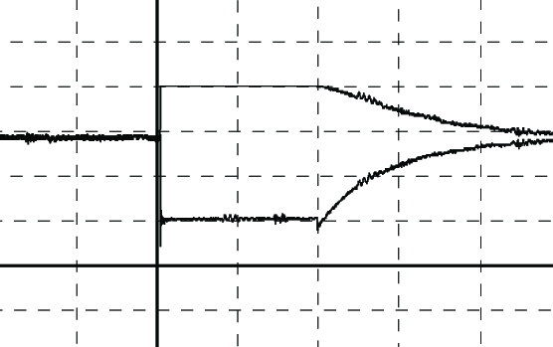

รูปที่ 5.1 สัญญาณเมื่อไม่ต่อเทอร์มิเนชันอิมพิแดนซ์

ผลการทดลอง
จากการทดลองวัดสัญญาณจากตัวรับส่ง CAN โดยไม่ต่อเทอร์มิเนชันอิมพิแดนซ์ปรากฏว่าระดับสัญญาณบนสายบัสทั้งสองเส้นนั้นรูปร่างของสัญาณคลาดเคลื่อนไปจากมาตรฐานของ CAN โพรโตคอล

5.1.2 การทดลองโดยให้เทอร์มิเนชันอิมพีแดนซ์มีขนาด 200 Ω (5%)
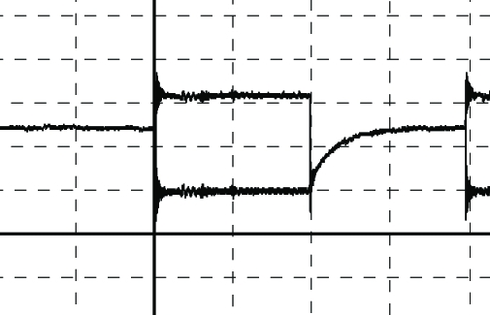

รูปที่ 5.2 สัญญาณเมื่อต่อเทอร์มิเนชันอิมพิแดนซ์ขนาด 200 Ω (5%)

ผลการทดลอง
จากการทดลองวัดสัญญาณจากตัวรับส่ง CAN โดยให้เทอร์มิเนชันอิมพีแดนซ์มีขนาด 100 Ω (5%) ปรากฏว่ารูปร่างของสัญญาณเป็นไปตามมาตรฐานโดยมีระดับแรงดันในสถานะรีเซสสีฟ 2.5 โวลต์ และมีค่าความต่างศักย์ระหว่าง CAN High กับ CAN Low 2.1 โวลต์

    - การทดลองโดยให้เทอร์มิเนชันอิมพีแดนซ์มีขนาด 400 Ω (5%)
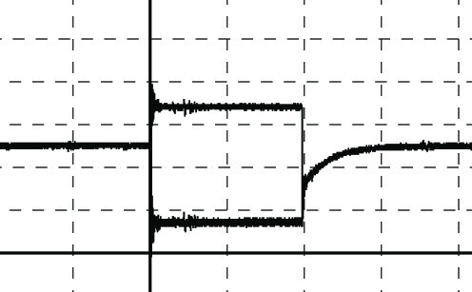

รูปที่ 5.3 สัญญาณเมื่อต่อเทอร์มิเนชันอิมพิแดนซ์มีขนาด 400 Ω (5%)

ผลการทดลอง
จากการทดลองวัดสัญญาณจากตัวรับส่ง CAN โดยให้เทอร์มิเนชั่นอิมพีแดนซ์มีขนาด 400 Ω (5%) ปรากฏว่ารูปร่างของสัญญาณเป็นไปตามมาตรฐานโดยมีระดับแรงดันในสถานะรีเซสสีฟ 2.5 โวลต์ และมีค่าความต่างศักย์ระหว่าง CAN High กับ CAN Low 2.6 โวลต์

5.1.4 การทดลองโดยให้เทอร์มิเนชันอิมพีแดนซ์มีขนาด 1k Ω (5%)
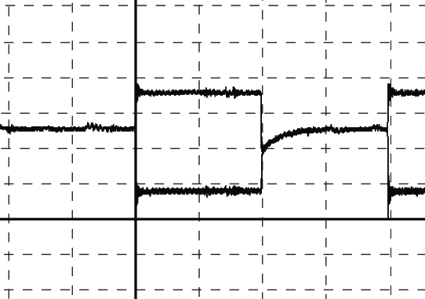

รูปที่ 5.4 สัญญาณเมื่อต่อเทอร์มิเนชันอิมพิแดนซ์ขนาด 1KΩ (5%)

ผลการทดลอง
จากการทดลองวัดสัญญาณจากตัวรับส่ง CAN โดยให้เทอร์มิเนชันอิมพีแดนซ์มีขนาด 1 kΩ (5%) ปรากฏว่ารูปร่างของสัญญาณเป็นไปตามมาตรฐานโดยมีระดับแรงดันในสถานะรีเซสสีฟ 2.5 โวลต์ และมีค่าความต่างศักย์ระหว่าง CAN High กับ CAN Low 2.8 โวลต์

5.1.5 การทดลองโดยให้เทอร์มิเนชันอิมพีแดนซ์มีขนาด 2K Ω (5%)
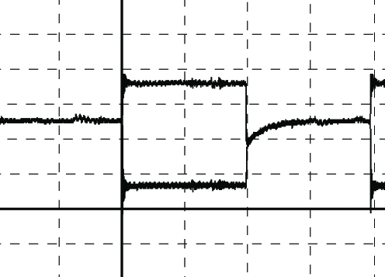

รูปที่ 5.5 สัญญาณเมื่อต่อเทอร์มิเนชันอิมพิแดนซ์ขนาด 2KΩ (5%)

ผลการทดลอง
จากการทดลองวัดสัญญาณจากตัวรับส่ง CAN โดยให้เทอร์มิเนชันอิมพีแดนซ์มีขนาด 2 kΩ (5%) ปรากฏว่ารูปร่างของสัญญาณเป็นไปตามมาตรฐานโดยมีระดับแรงดันในสถานะรีเซสสีฟ 2.5 โวลต์ และมีค่าความต่างศักย์ระหว่าง CAN High กับ CAN Low 3 โวลต์

ข้อสรุปในการทดลองวัดสัญญาณจากตัวรับส่ง CAN
จากการทดลองจะพบว่าสัญญาณจากตัวรับส่ง CAN มีรูปร่างของสัญญาณเป็นไปตามมาตรฐานเมื่อใช้ค่าความต้านทานตั้งแต่ 200 Ω ถึง 2 kΩ แต่มีค่าความแตกต่างของระดับแรงดัน CAN High และ CAN Low ในสถานะรีเซสสีฟที่ต่างกัน ดังนั้นค่าความต้านทานที่เหมาะสมในการใช้งานจึงอยู่ที่ประมาณ 200 Ω เพราะมีค่าความแตกต่างของระดับแรงดัน CAN High และ CAN Low ในสถานะรีเซสสีฟอยู่ 2.1 โวลต์ ซึ่งใกล้เคียงกับมาตรฐานของ CAN มากที่สุด

5.2 แนะนำโปรแกรมใช้ทดสอบโพรโตคอล
การออกแบบโปรแกรมเพื่อใช้ในการนำเสนอการทดสอบโพรโตคอลตามที่ได้ออกแบบไว้มีองค์ประกอบดังนี้
    - ส่วนที่ใช้ในการนำส่งข้อมูล
ส่วนที่ใช้ในการนำส่งข้อมูลนี้เป็นส่วนที่อนุญาตให้ผู้ใช้งานได้ทดสอบการส่งข้อมูลไปยังโหนดที่ต้องการ โดยผู้ใช้งานจะต้องป้อนข้อมูลที่สำคัญ ได้แก่ ID และเพลนเท็กซ์ในกรณีที่ผู้ใช้เลือกที่จะส่งข้อมูลโดยใช้เฟรมสำหรับรับส่งข้อมูลในกรณีที่ผู้ใช้ต้องการทดสอบการส่งสถานะโดยใช้เฟรมรายงานสถานะผู้ใช้จะต้องเลือก Radio Button ไปที่ Status จากนั้นผู้ใช้จะต้องป้อน ID, Type และ Description
ในกรณีที่ผู้ใช้เลือกการส่งข้อมูลโดยใช้เฟรมสำหรับรับส่งข้อมูลเมื่อผู้ใช้ได้ป้อนข้อมูลตามข้อกำหนดแล้วโปรแกรมจะทำการคำนวณขนาดของเพลนเท็กซ์และผลรวมให้อัตโนมัติ ในกรณีที่ผู้ใช้เลือกการส่งข้อมูลโดยใช้เฟรมรายงานสถานะโปรแกรมจะทำการคำนวณเฉพาะส่วนของผลรวมเท่านั้น
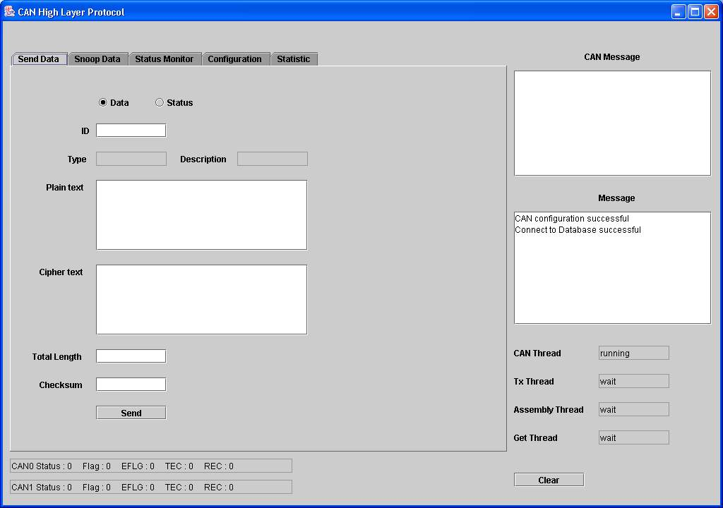

รูปที่ 5.6 แสดงอินเทอร์เฟซที่ใช้ในการส่งข้อมูล

    - ส่วนที่ใช้ในการดักจับแพ็กเก็ต
ส่วนที่ใช้ในการดักจับแพ็กเก็ตเป็นส่วนที่อนุญาตให้ตรวจสอบการรับส่งข้อมูลผ่านเครือข่าย โดยสามารถเลือกการกรองข้อมูลที่ต้องการได้โดยเลือกที่ Filter ID จากนั้นป้อน ID ของข้อความที่ต้องการ โปรแกรมจะทำการแสดงผลโดยกรองเอาเฉพาะข้อมูลที่มี ID ที่ตรงตามเลือกและแสดงผลตามประเภทของเฟรมที่ได้รับ
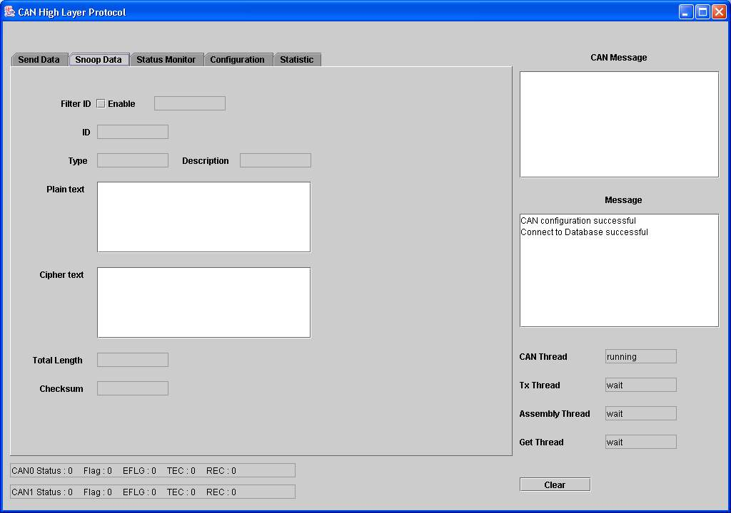

รูปที่ 5.7 แสดงอินเทอร์เฟซที่ใช้ในการดักจับแพ็กเก็ต

    - ส่วนที่ใช้ในการแสดงสถานะของระบบ
ส่วนที่ใช้ในการแสดงสถานะของระบบเป็นส่วนที่อนุญาตให้ตรวจสอบดูสถานะของโหนดและตัวควบคุม CAN ต่างๆที่อยู่บนเครือข่าย โปรแกรมจะรายงานสถานะของโหนดเป็นภาพกราฟฟิกส์ โดยที่สีเขียวจะแทนโหนดและตัวควบคุม CAN ที่อยู่ในสถานะ Active ส่วนสีแดงจะแทนโหนดและตัวควบคุม CAN ที่อยู่ในสถานะ Standby
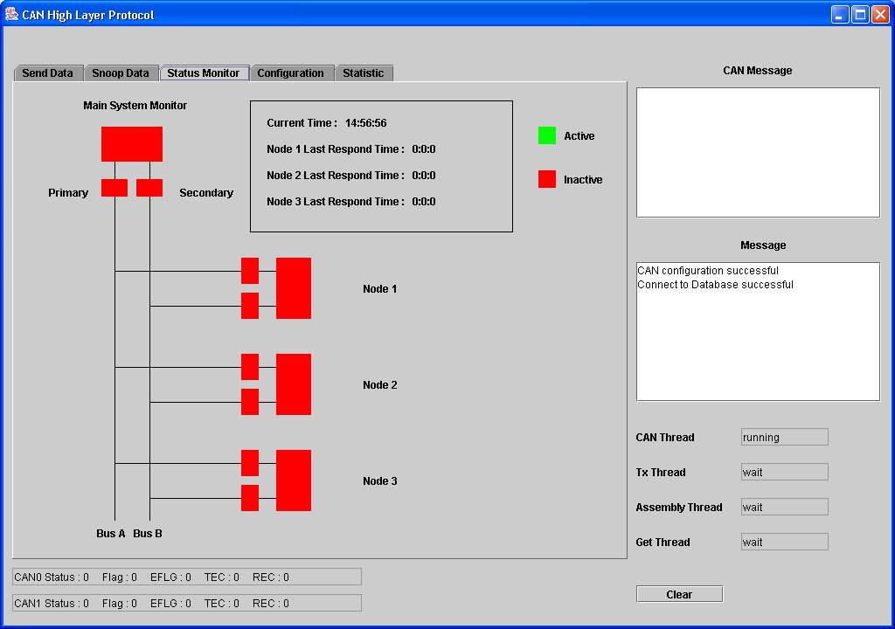

รูปที่ 5.8 แสดงอินเทอร์เฟซที่ใช้ในการตรวจสอบสถานะ

    - ส่วนที่ใช้ในการตั้งค่าระบบ
ส่วนที่ใช้ในการตั้งค่าระบบเป็นส่วนที่อนุญาตให้ทดลองตั้งค่าต่างๆของระบบเพื่อตรวจสอบดูการเปลี่ยนแปลงที่เกิดขึ้น โดยสามารถที่จะตั้งค่าที่ใช้ในเวลาที่ใช้ในการร้องขอสถานะของระบบ, ค่า Time out ในการส่งข้อมูลและค่าเวลา Time out ที่ใช้ในการประกอบข้อมูล
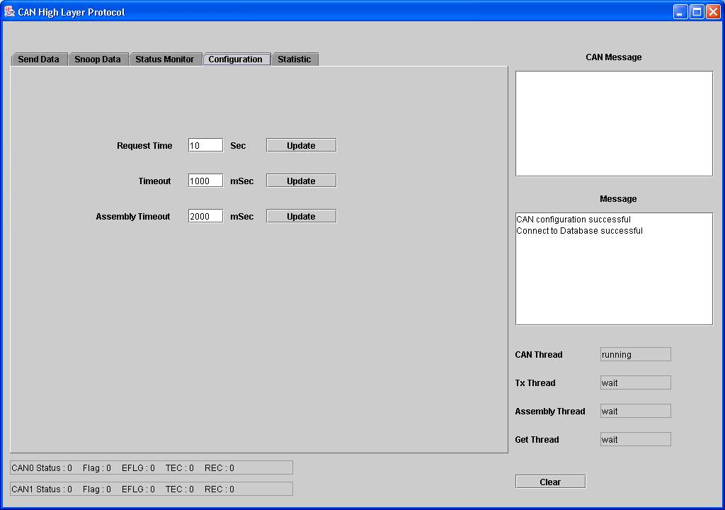

รูปที่ 5.9 แสดงอินเทอร์เฟซที่ใช้ในการตั้งค่าระบบ

    - ส่วนที่ใช้ในการตรวจสอบข้อมูลย้อนหลัง
ส่วนที่ใช้ในการตรวจสอบข้อมูลย้อนหลังเป็นส่วนที่อนุญาตให้ตรวจสอบดูสถานะของระบบย้อนหลังเพื่อใช้การวิเคราะห์ระบบ
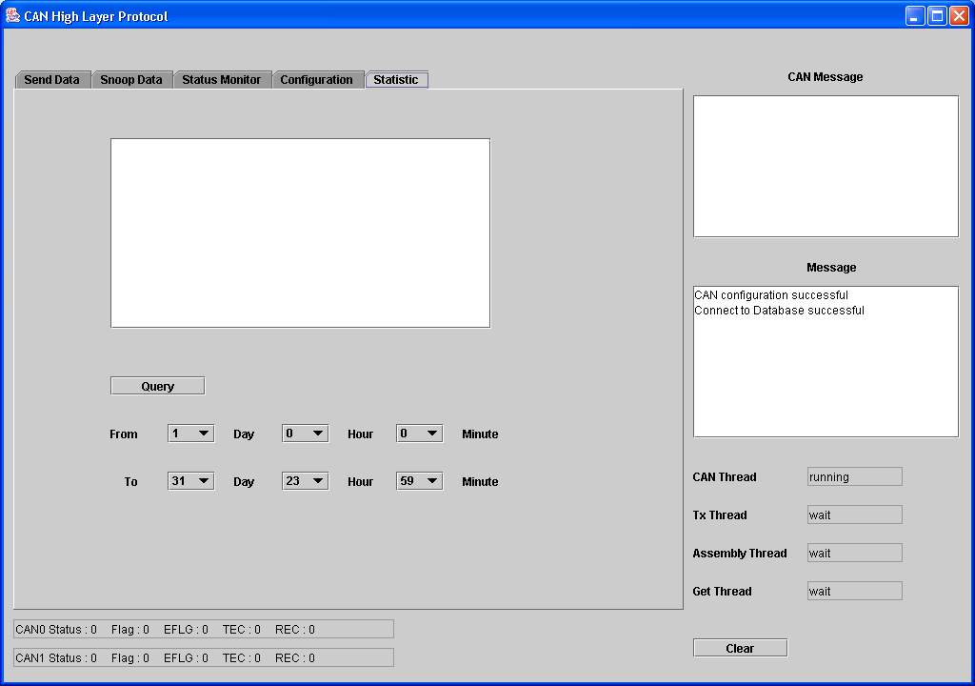

รูปที่ 5.10 แสดงอินเทอร์เฟซที่ใช้ในการตรวจสอบข้อมูลย้อนหลัง

5.3 การทดสอบระบบ
การทดสอบระบบจะเป็นส่วนที่ใช้ในการทดสอบโพรโตคอลที่ได้ทำการออกแบบ โดยมีการทดสอบดังนี้

    - การทดสอบการนำส่งข้อมูลที่มีขนาดมากกว่า 8 ไบต์
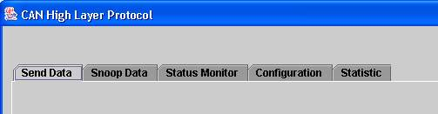

(ก)

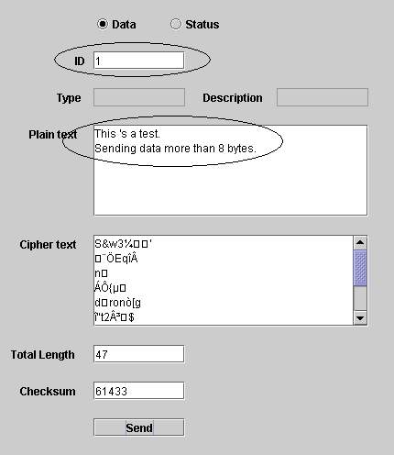

(ข)
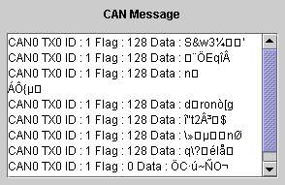

(ค)
รูปที่ 5.11 การทดลองการส่งข้อมูล

ขั้นตอนการทดลอง
- เลือกที่แท็ป Send Data ดังรูปที่ 5.11 (ก)
- กรอก ID และข้อมูลที่ต้องการส่งในช่อง Plain text ดังรูปที่ 5.11 (ข)
- กดปุ่ม Send เพื่อส่งข้อมูล

ผลการทดลอง
จากการทดลองเมื่อกรอกข้อมูลแล้วโปรแกรมจะทำการคำนวณขนาดของข้อมูลและผลรวม เมื่อกดปุ่ม Send เพื่อส่งข้อมูลโปรแกรมจะทำการแบ่งข้อมูลให้มีขนาด 8 ไบต์แล้วทำการเข้ารหัสดังรูปที่ 5.11 (ข) จากนั้นโปรแกรมจะนำส่งข้อมูลที่เข้ารหัสแล้วดังรูปที่ 5.11 (ค)

    - ทดสอบการดักจับแพ็กเก็ต
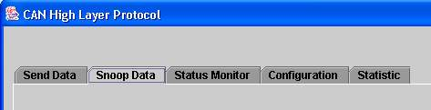

(ก)
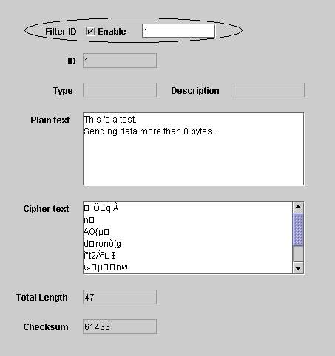

(ข)

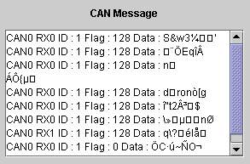

(ค)
รูปที่ 5.12 การทดลองการดักจับแพ็กเก็ต

ขั้นตอนการทดลอง
- เลือกที่แท็ป Snoop Data ดังรูปที่ 5.12 (ก)
- คลิกที่ Filter ID เพื่อกรองข้อมูลโดยใช้ ID จากนั้นใส่ ID ของ Message ที่ต้องการดังรูปที่ 5.12 (ข)

ผลการทดลอง
จากการทดลองเมื่อมีการส่งข้อมูลบนเครือข่ายและมี ID ของ Message ตรงกับที่ต้องการ โปรแกรมจะแสดงผลตามประเภทของเฟรมที่ได้รับเข้ามาดังรูปที่ 5.12 (ข) โดยใช้ ID เป็นเงื่อนไขในการดักจับแพ็กเก็ตและแสดงผล รูปที่ 5.12 (ค) แสดงข้อมูลในระดับ CAN โพรโตคอล

    - การแสดงสถานะของระบบ

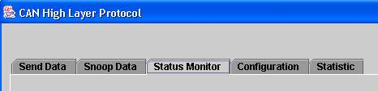

(ก)

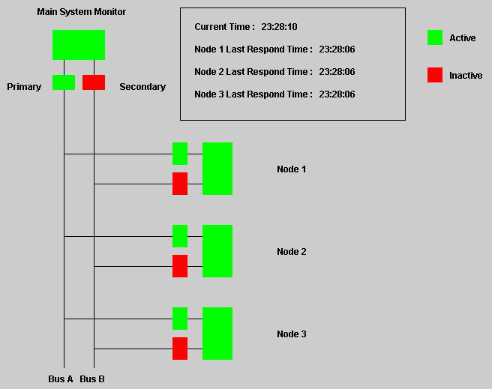

(ก)
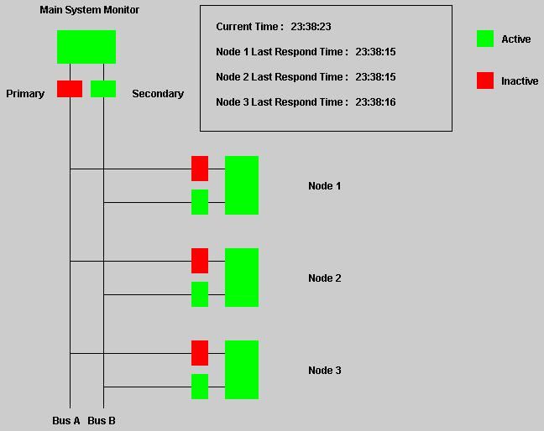

(ข)
รูปที่ 5.13 การตรวจสอบสถานะของระบบ

ขั้นตอนการทดลอง
- เลือกที่แท็ป Status Monitor เพื่อดูสถานะปัจจุบันดังรูปที่ 5.13 (ก)
- รูปที่ 5.13 (ข) แสดงสถานะปัจจุบันของระบบ จากนั้นทำการถอดสายสัญญาณที่ Active อยู่ออก

ผลการทดลอง
จากการทดลองเมื่อทำการถอดสายสัญญาณที่ Active ออกเมื่อโปรแกรมจะทำการส่งข้อมูลและพบว่าไม่สามารถส่งข้อมูลได้จะสลับไปใช้งานสายสัญญาณอีกเส้นหนึ่ง ดังรูปที่ 4.13 (ค)

    - การตรวจสอบข้อมูลย้อนหลัง
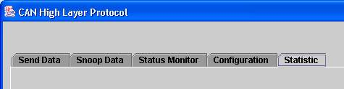

(ก)
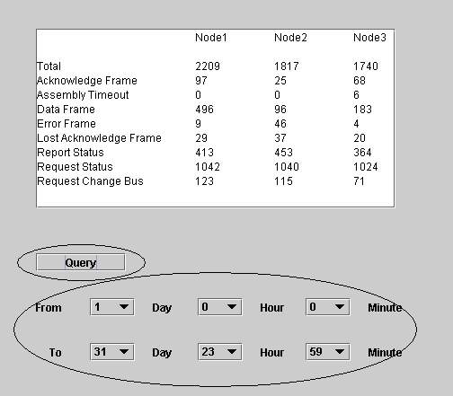

(ข)
รูปที่ 5.14 การตรวจสอบข้อมูลย้อนหลัง

ขั้นตอนการทดลอง
- เลือกที่แท็ป Statistic ดังรูปที่ 5.14 (ก)
- เลือกช่วงเวลาที่ต้องการแล้วกดปุ่ม Query เพื่ออ่านข้อมูลจากดาต้าเบสดังรูปที่ 5.14 (ข)

ผลการทดลอง
จากการทดลอง หลังจากที่เลือกช่วงเวลาที่ต้องการและกดปุ่ม Query แล้วโปรแกรมจะทำการอ่านข้อมูลจากดาต้าเบสตามช่วงเวลาที่ผู้ใช้เลือกและทำการแสดงผลดังรูปที่ 5.14 (ข)

    - การตรวจสอบ Packet ผิดปกติ

(ก)
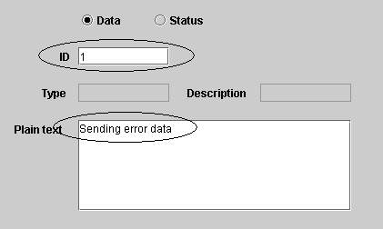

(ข)

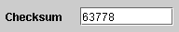
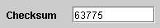

(ค)

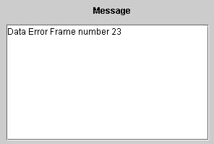

(ง)
รูปที่ 5.15 การตรวจสอบ Packet ผิดปกติ

ขั้นตอนการทดลอง
- เลือกที่แท็ป Send Data ดังรูปที่ 5.15 (ก)
- กรอก ID และข้อมูลที่ต้องการส่งดังรูปที่ 5.15 (ข)
- ทำการเปลี่ยนแปลงค่าผลรวมจาก 63778 เป็น 63775 แล้วกดปุ่ม Send เพื่อส่งข้อมูลดังรูปที่ 5.15 (ค)

ผลการทดลอง
หลังจากที่ได้ทำการส่งข้อมูลไปที่โหนดปลายทางแล้ว โหนดปลายทางจะทำการถอดรหัสและคำนวณผลรวมแต่ผลลัพธ์ไม่ได้เท่ากับศูนย์แสดงว่ามีความผิดพลาดของข้อมูลเกิดขึ้นจึงแสดงข้อความรายงานข้อผิดพลาดดังรูปที่ 5.15 (ง)

    - การตรวจสอบการนำส่งข้อมูล

(ก)

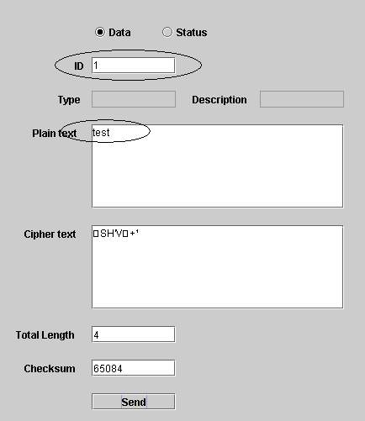

(ข)
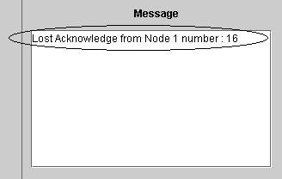

(ค)
รูปที่ 5.16 การตรวจสอบการนำส่งข้อมูล

ขั้นตอนการทดลอง
- เลือกที่แท็ป Send Data ดังรูปที่ 5.16 (ก)
- กรอก ID และข้อมูลที่ต้องการส่งดังรูปที่ 5.16 (ข)
- ปิดโปรแกรมจำลองโหนดที่ 1 จากนั้นกด Send เพื่อส่งข้อมูล

ผลการทดลอง
จากการทดลองหลังจากที่ได้ทำการส่งข้อมูลไปที่โหนดปลายทางแล้ว ไม่มีการตอบกลับหรือ Acknowledge จากโหนดปลายทางภายในระยะเวลาที่กำหนดโปรแกรมจะทำการแจ้งข้อความแสดงข้อผิดพลาดดังรูปที่ 5.16 (ค)

    - การตรวจสอบ Sequence ผิดปกติ

(ก)

(ข)

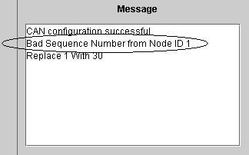

(ค)
รูปที่ 5.17 การตรวจสอบ Sequence ผิดปกติ

ขั้นตอนการทดลอง
- ทำการสื่อสารตามปกติ จากนั้นปิดโปรแกรมจำลอง
- รันโปรแกรมจำลองใหม่แล้วทำการเลือกที่แท็ป Send Data ดังรูปที่ 5.17 (ก)
- กรอก ID และข้อมูลที่ต้องการส่งจากนั้นกดปุ่ม Send เพื่อส่งข้อมูลดังรูปที่ 5.17 (ข)

ผลการทดลอง
หลังจากที่ได้ทำการปิดและรันโปรแกรมใหม่แล้วทำการส่งข้อมูล โหนดที่ได้รับข้อมูลทำการตรวจสอบ Sequence Number แล้วพบว่ามีหมายเลขที่ตรงกับ Sequence Number ที่ได้รับครั้งล่าสุดโปรแกรมจะทำการแสดงข้อความแสดงข้อผิดพลาดดังรูปที่ 5.17 (ค)

    - การทดลองนำส่งแพ็กเก็ตที่ไม่มีจุดสิ้นสุด

(ก)

(ข)
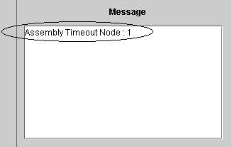

(ค)
รูปที่ 5.18 การตรวจสอบแพ็กเก็ตที่ไม่มีจุดสิ้นสุด

การทดลอง
- ทำการแก้ไขโปรแกรมเพื่อเซ็ตให้บิต More Frame เป็น ‘1’ ในเฟรมสุดท้ายของแพ็กเก็ต
- รันโปรแกรมจำลองแล้วทำการเลือกที่แท็ป Send Data ดังรูปที่ 5.18 (ก)
- กรอก ID และข้อมูลที่ต้องการส่งจากนั้นกดปุ่ม Send เพื่อส่งข้อมูลดังรูปที่ 5.18 (ข)

ผลการทดลอง
หลังจากที่ส่งแพ็กเก็ตที่ไม่มีจุดสิ้นสุดออกไปยังโหนดปลายทาง โหนดปลายทางจะทำการจับเวลาที่ใช้ในการประกอบเฟรมเป็นแพ็กเก็ต ถ้าเฟรมสุดท้ายขาดหายไปจะทำให้ไม่สามารถประกอบข้อมูลได้ เมื่อถึงเวลาที่กำหนดโปรแกรมจะการละทิ้งแพ็กเก็ตนั้นแล้วแสดงข้อความแสดงข้อผิดพลาดดังรูปที่ 5.18 (ค)

